KARSTULAN
VARHAISKASVATUS

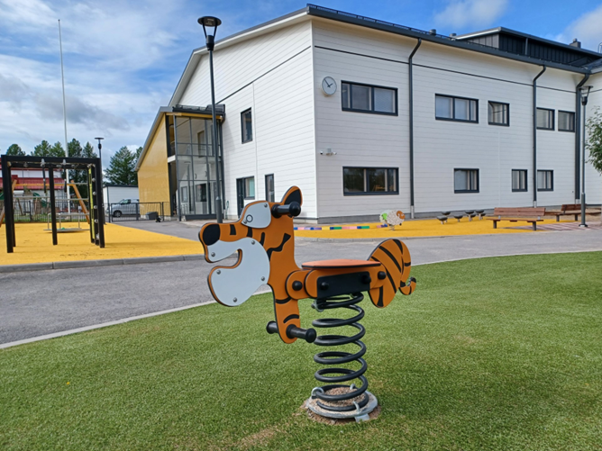

Laaksolan päiväkoti

Naperot 0-3-vuotiaat

Veijarit 3-6-vuotiaat

Eskarit 6-vuotiaat

Naperot 044 4596683
Veijarit 044 4596689
Eskari ap/ip 044 4596649
Laaksolan päiväkodin henkilökunta:
Päiväkodinjohtaja: Mervi Puukki 044 4596605
Vs päiväkodinjohtaja: Pirjo Sorsa 044 4596509
Varhaiskasvatuksen opettajat:
Eveliina Ruuska 044 4596606
Heidi Poikonen 040 1843153
Minna Siltanen (1.1.2024)
Varhaiskasvatuksen lastenhoitajat:
Päivi Jokinen
Marita Siminson
Mirva Berg
Tarja Oksanen
Kati-Johanna Ojanen
Sonja Ollanketo
Katja Valtoaho
Anne Ojanen
Varhaiskasvatuksen erityisopettaja Merja Antila 044 4596582

NAPEROIDEN PÄIVÄJÄRJESTYS

6.30 Talo aukeaa
8.00 - 8.30 Aamupala
9.00 - 9.45 Toimintahetki
10.00 -11.00 Ulkoilu
11.00 - 11.45 Ruokailu
12.00-14.00 Päivälepo/rauhoittumisen aika
14.00 Välipala
15.00 Ulkoilu

VEIJAREIDEN PÄIVÄJÄRJESTYS

6.30 Talo aukeaa
8.10-8.30 Aamupala
8.30-9.30 Leikkiaika tai siirtymä ulkoiluun
Pöllöt ulkoilevat n. klo 9.15-10.15
Karhut ulkoilevat n. klo 10.15-11.15
9.30-11.15 Toiminta/ulkoilu
11.30 Ruokailu (siirtymä ja ruokailu pienryhmissä)
12.15-13/14 Veijareiden päivälepo/rauhoittumisen aika
13.00 Rauhallisia leikkejä
14.15 Välipala
15.00 Ulkoilu

HOITOAJAT

Varhaiskasvatusta järjestetään ennalta ilmoitettujen hoitoaikojen mukaisiin tarpeisiin. Hoitoajat ilmoitetaan kolmen viikon jaksoissa. Hoitoajat tulee ilmoittaa viimeistään maanantaina 5.30 mennessä Wilmaan. Henkilöstön työvuorot laaditaan vanhempien ilmoittamien hoitoaikojen mukaan.

Jos ilmoitusajan jälkeen tulee tarvetta muulle hoidolle, johtuen työajanmuutoksesta (joka tapahtuu työnantajan toimesta/esityksestä), ole yhteydessä päiväkodinjohtajaan. Muuttuneista hoitoajoista ja työvuoron muutoksista tulee ilmoittaa välittömästi Laaksolan päiväkotiin.
Jos toinen huoltaja on kotona (tarkoittaa myös loma-aikaa) lapsen varhaiskasvatus tapahtuu klo 8-16 välillä. Eli tämä on ns. subjektiivista varhaiskasvatusta ja tämän ulkopuolinen aika on vain todellisen tarpeen mukaan (työssäkäynti, pääsääntöinen opiskelu). Ennen klo 8 alkava hoidontarve tai klo 16 jälkeen jatkuva hoidontarve rinnastetaan työvuoroperustaiseen tai pääsääntöisen opiskelun aiheuttamaan hoidon tarpeeseen. Siten ensimmäisenä työnvuoronsa päättävä tai opiskelupäivän päättävä huoltaja hakee lapsen varhaiskasvatuksesta.

SAIRAUDET JA MUUT POISSAOLOT

Sairasta lasta ei voi tuoda missään tilanteessa hoitoon. Pääsääntönä voidaan pitää sitä, että lapsen on oltava kotona yksi kuumeeton päivä ja hänen on pystyttävä osallistumaan normaaliin toimintaan, myös ulkoiluun.
Mikäli lapsi sairastuu päivän aikana, otetaan päiväkodista yhteys vanhempaan ja lapsi haetaan tällöin kotiin. Ripuloivia ja oksentelevia lapsia hoidetaan kotona, kunnes oireet loppuvat ja lapsi on ollut kahden vuorokauden ajan oireeton.

Mikäli lapsi on pois päivähoidosta sairauden tai jonkin muun syyn takia, on päiväkotiin hyvä aina ilmoittaa. Tämä koskee myös tilannetta, missä lapsi tulee hoitoon normaalia myöhäisempään aikaan.

RUOKAILU

Laaksolassa on oma keittiö, josta saamme maittavan ruoan joka päivä. Naperot syövät aamupalan, lounaan ja välipalan omassa ryhmätilassaan. Veijarit syövät ruokalassa. Viikon ruokalistat löytyvät Karstulan kunnan kotisivuilta.
Päiväkodilla on sääntönä se, että ruokaa täytyy ainakin haistaa ja rohkeimpia kannustetaan myös maistamaan. Näin lapset pikkuhiljaa oppivat laajentamaan ruokavaliotaan ja usein lapselle tulee onnistumisen kokemuksia löydettyään uuden ja maistuvan ruoan. Periaatteena on, että maha täytetään pääasiassa lämpimällä ruoalla, ei leivällä, mitä on kyllä ruoan lisänä.

VAATETUS

Lapselle on hyvä varata varavaatteita hoitoon tarpeen mukaan. Tarkistattehan varavaatetilanteen joka viikko! Ulkoilemme lähestulkoon säässä kuin säässä. Säänmukainen pukeutuminen mahdollistaa lapsille mukavia ulkoiluhetkiä. Kaikissa sisä- ja ulkovaatteissa sekä kengissä tulee olla lapsen nimi!

LELUT

Lapsella voi olla mukana yksi unilelu. Huomioittehan, että lelu on pehmeä ja kooltaan sellainen, että se on helppo ottaa sänkyyn mukaan. Oman lelun voi tuoda oman ryhmän lelupäivänä. Näistä tiedotetaan aina erikseen. Lelut on hyvä nimikoida, jotta lelu löytää omistajansa. Vanhempi päättää, onko lelu sellainen, jonka voi tuoda hoitoon. Valintaa tehdessä on hyvä huomioida se, että lelu on turvallinen ja ettei se mene helposti rikki. Lasta on hyvä valmistella kotona myös siihen, että hoitoon tuotavaa lelua täytyy osata välillä lainata myös toisille hoidossa oleville lapsille. Mikäli lelu on joutunut päivän aikana hukkaan, vastaavat vanhemmat yhdessä lapsensa kanssa sen etsimisestä, sillä työntekijöillä ei ole mahdollisuutta irrottautua ryhmästä ulkoa sitä etsimään. Hoidon sääntöihin kuuluu, että lapset eivät vaihda päivän aikana keskenään omia leluja kotiin vietäviksi. Nämä säännöt tulisi vanhempien käydä lastensa kanssa läpi, jotta turhilta väärinymmärryksiltä ja suruilta vältytään.

TALVILIIKUNTAVÄLINEET

Talven säästä riippuen Laaksolassa hiihdetään. Luistelemassa käymme ulkojäällä tai jäähallilla. On tärkeää, että lapsilla on hyvät ja toimivat sukset ja luistimet. Luisteltaessa on ristikollinen kypäräpakko. Myös talviliikuntavälineet on syytä nimikoida.

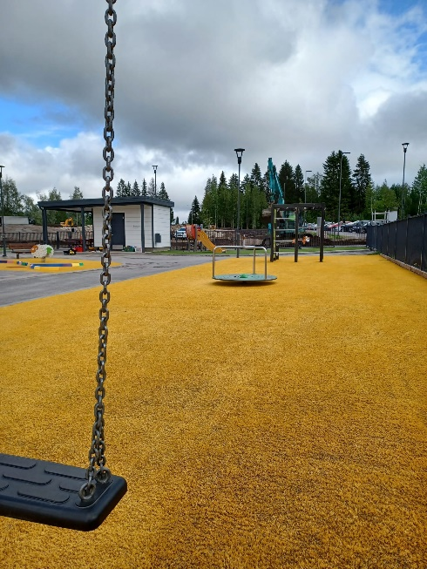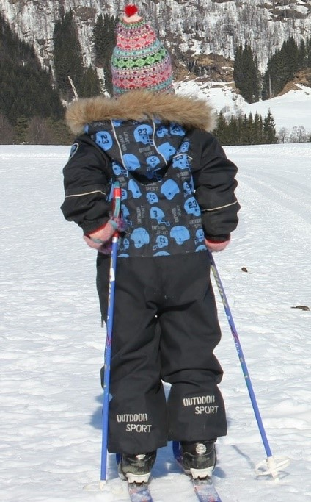

TIEDOTTAMINEN

Laaksolassa pienryhmille (puput, karhut, pöllöt) on omat whatsapp-ryhmät tiedottamista varten. Ryhmässä julkaistaan viikko-ohjelmat sekä tiedotetaan ajankohtaisista asioista. Perjantaisin kerrotaan kuluneesta viikosta viikkotiedotteen muodossa. Samalla jaamme tiedotteen seuraavan viikon toiminnasta. Laaksolan eteisen seinällä on ilmoitustaulu, josta löytyy samat tiedotteet kuin whatsapp-ryhmästä. Henkilökunnan tavoitat soittamalla ja viestitse. Jokaiselle perheelle luodaan myös omat whatsapp-ryhmät tiedottamista ja kuvien jakamista varten.

Käytössämme on Wilma-toiminnanohjausjärjestelmä. Wilman kautta haetaan varhaiskasvatuspaikkaa, tehdään tarvittaessa sijoituksen tai palvelutarpeen muutoshakemus, ilmoitetaan tulotiedot sekä irtisanotaan varhaiskasvatuspaikka. Wilmassa haetaan myös täydentävään varhaiskasvatukseen, kun lapsi on siirtymässä esikouluun. Hoitoaikavaraukset tehdään Wilma-järjestelmän kautta. Hoitoaikavarauksiin lataa älylaitteeseesi Wilma mobiilisovellus Play Kaupasta. Hoitoaikavaraukset tehdään hoitoaikavaraukset välilehdelle. Toinen huoltaja tunnistautuu järjestelmään ensin vahvasti. Lapsen toinen huoltaja tunnistautuu järjestelmään päiväkodinjohtajalta saamalla avainkoodilla. Mikäli Wilman käytössä on ongelmia, ole yhteydessä päiväkodinjohtajaan.

DOKUMENTOINTI

Päivittäin dokumentoidaan lapsen päivänkulusta kirjallisesti ja huoltajien halutessa täytetään päivänkulku-lomake kotiin annettavaksi. Lasten tuottama taide, valokuvat ja henkilöstön kirjaamat havainnot toimivat dokumentoinnin välineinä. Tiimi- ja talonpalavereissa arvioidaan ja kehitetään toimintaa. Lapsilla on omat kasvunkansiot, johon kerätään lapsen askarteluja, tärkeitä piirustuksia, arjen huomioita lapsesta ja hänen kehityksestään sekä joitakin valokuvia.

PIENRYHMÄTOIMINTA

Päiväkodissamme toimitaan kolmessa pienryhmässä, joita ovat: Puput, Karhut ja Pöllöt. Jokaisella ryhmällä on omat vastuuaikuiset, jotka huolehtivat oman ryhmänsä toiminnasta ja tiedottamisesta. Vanhemmille ilmoitetaan mihin ryhmään lapsesi kuuluu ja ketkä aikuiset ovat ryhmän vastuuaikuiset. Henkilökunnan nimet ja kuvat löytyvät eteisestä. Pienryhmien etuna on lapsen yksilöllinen huomioiminen, ohjaaminen, havainnointi ja tukeminen. Käytämme myös päiväkodin tiloja porrastetusti. Puput ja karhut aloittavat toimintansa heti aamupalan jälkeen ja kun he siirtyvät ulkoilemaan, Pöllöt aloittavat toimintansa. Pienryhmätoimintaa on pääosin neljänä päivänä viikossa. Jokaisella pienryhmällä on myös oma WhatsApp-ryhmä, johon tulee valokuvia, tiedotteita, viikko-ohjelma jne.

PÄIVÄRYTMI

Päiväkoti avautuu aamuisin klo 6.30 ja sulkeutuu klo 17.00. Aamuisin lapset jättävät kenkänsä eteiseen. Jokaisella pienryhmällä on oma kenkähylly ja hyllyn kohdalla on oman ryhmän kuva ja lapsen nimi. Ulkovaatteet jätetään omiin nimettyihin naulakoihin tai lokerikkoon. Vaihtovaatteet voi jättää oman lokerikon kaappiin. Ensimmäisen tunnin kaikki hoitoon tulleet lapset ovat yhdessä ryhmässä Veijareiden ryhmätilassa. Noin klo 8.00 ryhmät jakaantuvat omiin ryhmiinsä aikuisen johdolla. Päivärytmi toistuu suunnilleen samanlaisena joka päivä. Tärkeää on huomioida, että huoltaja saattaa lapsen aikuiselta aikuiselle.

VIIKKO-OHJELMA

Sisältää monipuolista toimintaa, jonka sisältöihin lapset pääsevät vaikuttamaan. Viikko- ohjelma sisältää kädentaitoja, ilmaisun monia muotoja, leikkiä, retkiä, liikuntaa sekä Suomi toisena kielenä lapsille kielikerhoa.

Kädentaidot pitävät sisällään laajan skaalan toimintaa. Se voi olla esimerkiksi askartelua, muovailua, maalaamista, värittämistä, kynäharjoituksia, pujottelua, pelailua, tieteellisiä kokeiluja jne. Ilmaisun monet muodot pitävät sisällään muun muassa lauluhetkiä, musisointia, kokkikerhoa, draamaa ja teatteria. Vaihdellen toimitaan omissa ryhmissä ja koko talon yhteisissä toimintatuokioissa. Leikinpäivänä toimitaan sekä vapaissa, että arvotuissa leikkiryhmissä leikkiarpajaisten tyyliin. Lapset voivat tuoda hoitoon tullessaan kotoa unilelun ja muun lelun omana leikinpäivänään. Kts. leluista tarkempi ohje.

Metsämörriretkillä käydään viikoittain. Metsämörri on satuhahmo ja luonnon ystävä, joka elelee metsässä. Hän lähettelee välillä lapsille kirjeitä ja järjestää heille metsään kivaa tekemistä. Mukaan retkille tarvitaan pieni reppu, johon pakataan istuinalusta, pienet eväät (lapsen käden kokoinen leipä ja vesi) ja varahanskat. Jalkaan aina kumisaappaat! Muistakaa myös lämmin ja säänmukainen vaatetus. Retkeilemme myös lähiympäristön leikkipuistossa ja teemme muita retkiä vuoden aikana.

Jumppapäivinä käytössämme on liikuntahallin vihreä sali. Jumppasalille lähtevät kaikki lapset. Jumppa voi sisältää erilaisia temppuratoja, liikuntaleikkejä, eri liikuntavälineisiin tutustumista, valokuvasuunnistusta jne. Jumppapäivänä on hyvä olla mukana kevyempää vaihtovaatetta, kuten t-paita ja shortsit. Jumppaamme aina avojaloin! Emme suosi sukkahousuja jumppapäivänä. Jumppasalille kuljemme rattain ja jalkaisin. Syksyisin ja keväisin hyvällä säällä voimme liikkua myös ulkona.

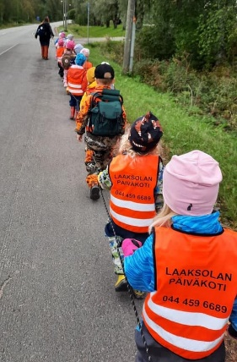

Kielikerhossa harjoittelemme suomen kieltä aihealueittain. Käytössämme on Muumin Language School- sovellus. Moomin Language School on erinomainen keino opettaa lapsille suomen kieltä varhaiskasvatuksessa ja koulussa. Tabletilla toimiva sovellus sopii kaikille yli 3-vuotiaille lapsille. Lapsi käyttää sovellusta omatoimisesti henkilöstön asettaman ajan, 5-15 minuuttia päivässä. Hauskojen tehtävien avulla lapsi oppii kieltä, luku- ja kirjoitustaitoa hän ei tarvitse. Sama teema ja sanasto toistuvat tehtävissä koko viikon, sen jälkeen seuraavalla viikolla tulee uusi teema ja uudet sanat. Kun lapsi etenee tehtävissä pidemmälle, fraasit, lauseet ja kielen rakenteet lisääntyvät ja monimutkaistuvat. Sanasto on monipuolista: arjen sanoja, luontoa ja myös numeroita, muotoja ym.

RYHMIEN TOIMINTA

Naperoiden ja veijareiden toimintaa suunnitellaan vuodenaikojen ja lasten kiinnostusten kohteiden mukaan. Toiminta pohjautuu myös vasun oppimisen alueisiin.
Ryhmien viikko-ohjelmat on suunniteltu siten, että pystymme hyödyntämään koko talon leikkitilat molemmilla ryhmillä. Tutustumme ryhmien kanssa myös lähiympäristöön, kuten metsään, kirjastoon, urheilukenttään ja jumppasaliin.
Ryhmien päiväjärjestykset takaavat sen, että siirtymätilanteet (vessassa käynti, pukemiset) ovat rauhallisia ja lapset saavat taitojensa mukaan harjoitella pukemista.
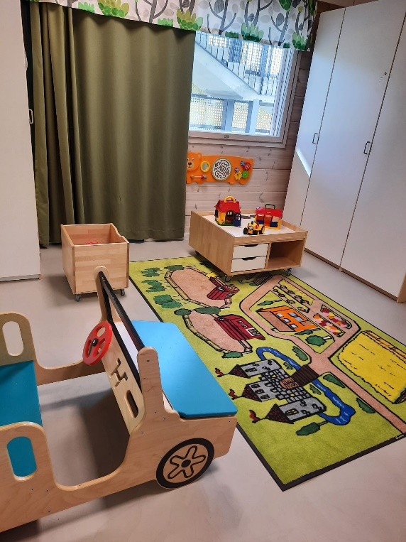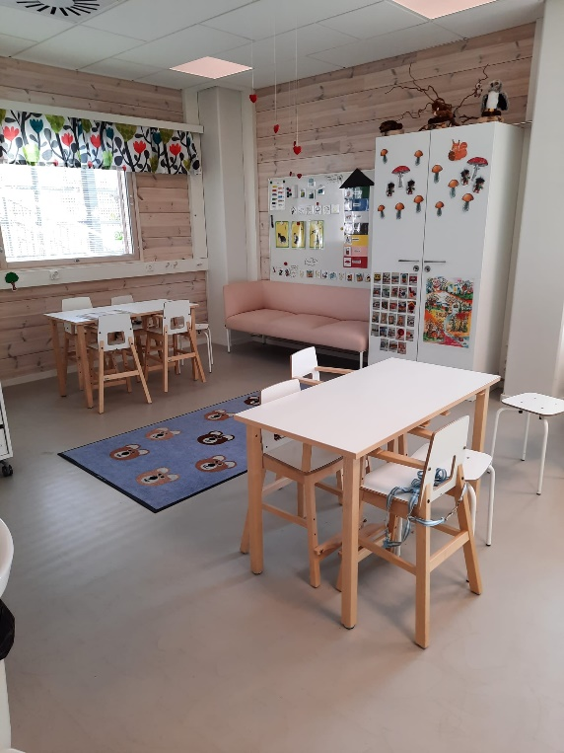

YHTEISTYÖ

Teemme yhteistyötä eri tahojen kanssa. Kunnassamme toimii varhaisentuen ryhmä, joka on osa varhaiskasvatuspalvelujamme. Varhaisen tuen ryhmä on nimensä mukaisesti varhaisen tuen palvelu, jossa voidaan käsitellä moniammatillisesti lapsen asioita. Varhaisen tuen ryhmään kuuluu neuvolan terveydenhoitaja Leena Reini, puheterapeutti Mari Simpanen, toimintaterapeutti Riina Nieminen, fysioterapeutti Jukka Lahtinen, varhaiserityisopettaja Merja Antila sekä terveyskeskuksen psykologi. Ryhmään käsittelyyn voidaan viedä lapsen asioita, mikäli lapsen varhaiskasvatusyksikössä huomataan, että lapsen edun mukaisesti siihen olisi tarvetta. Arvio tehdään aina yhdessä varhaiserityisopettaja Merja Antilan kanssa. Mahdolliset keskustelut toivotaan pidettävän avoimessa yhteistyössä lapsen huoltajien kanssa. Jos lasta tai perhettä kohtaa jokin järkyttävä tapahtuma tai menetys, joka voi vaikuttaa lapsen hyvinvointiin, siitä on hyvä kertoa hoitopaikkaan. Tällöin henkilöstö pystyy tukemaan lasta asian käsittelyssä ja lisätä näin lapsen turvallisuuden tunnetta.

Keski-Suomen hyvinvointialueella palvelee lapsiperheiden sosiaalityön varhaisen tuen palvelut. Jokaisella lapsella on oikeus suojeluun, huolenpitoon sekä turvalliseen kasvuun ja kehitykseen. Lapsiperheiden sosiaalityö on suunnitelmallista ja tavoitteellista työskentelyä yhdessä perheen kanssa. Lapsiperheiden sosiaalityön piiriin tullaan palvelutarpeen arvioinnin kautta. Perheiden palveluntarve ja heille järjestettävät palvelut arvioidaan sosiaalihuoltolain perusteella. Palvelutarpeen arviointi ei tarkoita automaattisesti lastensuojelun asiakkuutta vaan perhe voidaan ohjata perhettä tukevien palvelujen piiriin. Lapsiperheiden sosiaaliohjauksessa tuetaan ja ohjataan perheitä tilanteissa, joissa omat voimavarat ovat osoittautumassa riittämättömiksi. Palvelutarpeen arviointipyynnön voi tehdä huoltajat tai varhaiskasvattajat yhdessä huoltajien kanssa. Lastensuojeluilmoitus voidaan tehdä yhdessä huoltajan kanssa, mutta tilanteen edellyttäen se tehdään myös ilman huoltajaa. Varhaiskasvattajat kuuluvat lainsäädännön nojalla niihin työntekijöihin, joita koskee ilmoitusvelvollisuus. Varhaiskasvattajilla on velvollisuus tehdä palvelutarpeen arviointipyyntö tai lastensuojeluilmoitus, jos he ovat tehtävässään saaneet tietää lapsesta, jonka hoidon ja huolenpidon tarve, kehitystä vaarantavat olosuhteet tai oma käyttäytyminen edellyttää mahdollista palvelutarpeen arvioinnin tai lastensuojelun tarpeen selvittämistä.

Yhteistyötä on myös vanhainkodin ja muiden varhaiskasvatusyksiköiden kanssa. Tulevan kauden varhaiskasvatuksen yhteisiä tapahtumia ovat “Soitto-Susannan” musiikkihetket kerran kuussa isommissa yksiköissä. Susanna Leppäsen musiikkituokioissa soi saha, haitarit ja ihmisen ääni, kuuluu peikkojen ja tonttujen tarinat sekä suomalainen perinne. Osallistavat musiikkituokiot kannustavat oman äänen sekä omien juurten löytämiseen ja luonnon kuuntelemiseen. Susanna Leppäsen oma tuotanto on tunnustettu erityisesti kansanmusiikin kentällä, kun Kantelettaren perinnerunoihin sävelletty, linnuista ja luonnosta kertova albumi Ptitsi pajut sai Vuoden kansanmusiikkilevy 2022 -palkinnon.

Tarjoamme perheille mahdollisuuden osallistua toimintaamme läheisen aamupäivissä kaksi kertaa vuodessa sekä järjestämme osallistavat juhlat kaksi kertaa vuodessa (joulukuu & toukokuu). Helmikuussa järjestämme koko varhaiskasvatuksen taidenäyttelyn Kunnantalo Himmelissä 12.2-2.3.2024. Järjestämme koko varhaiskasvatuksen yhteisen laskiaistapahtuman Laaksolan päiväkodin uudessa pulkkamäessä helmikuussa. Maaliskuussa on tarkoitus lähteä viettämään retkipäivää Nuorisokeskus Piispalaan. Vuoropäiväkoti Rypäleen väki kutsuu heinäkuussa muut yksiköt yhteisiin kesäfestareihin. Yhteiset teemat varhaiskasvatusyksiköiden kanssa näkyvät toiminnassamme.

TOIMINTA

Varhaiskasvatuksen perusteet on varhaiskasvatuslain perusteella Opetushallituksen antama valtakunnallinen määräys, jonka mukaan paikalliset ja lasten varhaiskasvatussuunnitelmat laaditaan ja varhaiskasvatus toteutetaan.
Laaksolan seinällä on vasupuu, johon on avattu Vasun eri osa-alueita, jotka meidän on huomioitava työssämme. Vasupuuhun kirjataan ylös lasten ja vanhempien toiveita sekä tulostetaan kuvia esille.

Varhaiskasvatuksessa luodaan pohjaa lasten LAAJA-ALAISELLE OSAAMISELLE. Laaja-alainen osaaminen muodostuu tietojen, taitojen, arvojen, asenteiden ja tahdon kokonaisuudesta. Osaaminen tarkoittaa myös kykyä käyttää tietoja ja taitoja sekä toimia tilanteen edellyttämällä tavalla.

OPPIMISEN ALUEET kuvaavat varhaiskasvatuksen pedagogisen toiminnan keskeisiä tavoitteita ja sisältöjä. Ne ohjaavat henkilöstöä monipuolisen ja eheytetyn pedagogisen toiminnan suunnittelussa ja toteuttamisessa yhdessä lasten kanssa. Lapsilla on oikeus saada monipuolisia kokemuksia oppimisen eri alueista.

OPPIMISEN ALUEET
Kielten rikas maailma
- lorut, laulut, sadut, kertominen, kuunteleminen, nimeäminen, eri kielet
Ilmaisun monet muodot
- laulaminen, soittaminen, askartelu, maalaaminen, piirtäminen, muovailu, rakentelu, draama, teatteri
Minä ja meidän yhteisömme
- eettinen ajattelu, ryhmän säännöt, juhlat, menneisyys, tulevaisuus, mediat
Tutkin ja toimin ympäristössäni
- luokittelu, vertailu, lukumäärät, ympäristökasvatus, Metsämörriretket
Kasvan, liikun ja kehityn
- liikunta, ulkoilu, ruokakasvatus, terveys, turvallisuus

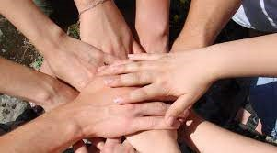
Pienet jalat tepsuttaa,
käsi pieni kurkottaa.
Ääni soma hunajainen,
hymy hellä, mansikkainen.
Olet aina aurinkoinen,
pieni hymysuu.

LAPSEN VARHAISKASVATUSSUUNNITELMA

Lapsen varhaiskasvatussuunnitelmassa (vasussa) sovitaan siitä, miten kunkin lapsen yksilöllistä kehitystä, oppimista ja hyvinvointia edistetään suunnitelmallisesti ja tavoitteellisesti varhaiskasvatuksessa. Lapsen vasu laaditaan jokaiselle varhaiskasvatuksessa olevalle lapselle yhdessä lapsen ja huoltajien kanssa. Vasu löytyy osoitteesta www.karstula.fi/varhaiskasvatus sekä Wilmasta karstulakyyjarvi@inschool.fi. Varhaiskasvatussuunnitelma kirjataan Wilmaan, josta se on sähköisesti huoltajien luettavissa. Yllä olevasta osoitteesta löytyy tietoa hoitosopimuksen tekemisestä, varhaiskasvatukseen tulosta, asiakasmaksuista, tietoa lapsen sairastuttua sekä varhaiskasvatuksen ajankohtaisia asioita.

Vanhemmat ovat asiantuntijoina omaa lastaan koskevissa asioissa. Varhaiskasvatussuunnitelmien tavoitteet asetetaan pedagogiselle toiminnalle eli meille työntekijöille. Kuluvan syksyn aikana lapsenne varhaiskasvatuksen opettaja ehdottaa vanhemmille vasu-aikaa. Vasu-keskustelut pyritään pitämään ennen syyslomaa (vk 42). Keväisin arvioidaan vasujen tavoitteet ja toimenpiteet vasuvartissa. Vasuvartti voi olla ovensuussa käyty keskustelu huoltajan kanssa tai erikseen varattu aika. Tuleville esikoululaisille järjestetään tiedonsiirtopalaveri huoltajien kanssa. Henkilökunnan on helpoin irrottautua näihin klo. 9.00-10.30 tai klo 12.15-14.00 välisenä aikana. Vasua tarkistetaan ja päivitetään tarpeen mukaan.

Kuntavasu löytyy osoitteesta: peda.net/karstula/kv. Kuntavasua päivitetään parhaillaan.

KOLMIPORTAINEN TUKI

Varhaiskasvatuksen järjestäjä on velvollinen antamaan lapselle hänen tarvitsemaansa tukea päiväkodissa tai perhepäivähoidossa. Lapsen tuen tarve arvioidaan ja tukea järjestetään viivytyksettä. Tuki varhaiskasvatuksessa järjestetään yleisenä, tehostettuna ja erityisenä tukena inklusiivisten periaatteiden mukaisesti. Jokaisella lapsella on lähtökohtaisesti oikeus saada tukea omassa lapsiryhmässään erilaisin joustavin järjestelyin.

Perhepäivähoitaja vastaa ryhmänsä lasten tuen toteuttamisesta. Tuen suunnittelu ja arviointi tehdään yhteistyössä varhaiskasvatuksen opettajan ja/tai erityisopettajan kanssa. Lapsen edun sitä edellyttäessä, voidaan yhteistyössä huoltajan kanssa keskustella, että lapsi siirtyy päiväkotiin saadakseen tarvitsemaansa tukea. Huoltajan ja perhepäivähoitajan jaettu tieto lapsesta ja hänen tarpeistaan on lähtökohta varhaisen ja riittävän tuen antamiseen. Huoltajan kanssa keskustellaan lapsen oikeudesta tukeen, tuen järjestämisen keskeisistä periaatteista sekä lapselle annettavasta tuesta ja tuen toteuttamisen muodoista. Lapsi osallistuu yhteistyöhön tarkoituksenmukaisella, ikäänsä ja kehitysvaiheeseensa sopivalla tavalla. Lasta kuullaan ja hänen mielipiteensä huomioidaan.

Varhaiskasvatuksen erityisopettajan antama tuki voi olla lapsikohtaista ja/tai ryhmässä toteutettavaa opetusta. Tuki voi olla säännöllistä, osa- tai kokoaikaista. Tuki eritellään pedagogiseen tukeen, rakenteelliseen tukeen sekä hoidolliseen tukeen. Tukea arvioidaan vähintään kerran vuodessa. Tehostetun ja erityisen tuen tarpeesta tehdään hallintopäätös Wilmaan päiväkodinjohtajan toimesta yhteistyössä varhaiskasvatuksen erityisopettajan kanssa.

MUUTA YLEISTÄ

Syys-, joulu- ja hiihtolomien lasten hoidontarpeesta lähetetään tavallisesti kysely koteihin lähempänä näitä ajankohtia. Kyselyn perusteella voidaan selvittää henkilökunnan lomamahdollisuutta ajankohtina, jolloin lapsiryhmät ovat todennäköisesti pienempiä.

Laaksolassa on tehty perinteisesti jokin isompi retki ja joitakin pienempiä retkiä vuoden kuluessa. Näistä ilmoitellaan aina erikseen vanhemmille
Lapsen täyttäessä 4-vuotta, voi ryhmän varhaiskasvatuksen opettaja täyttää lapsen taitoja ja ryhmässä toimimiseen liittyvän nelivuotislomakkeen. Varatessanne lapsellenne nelivuotisneuvola-aikaa, pyytäkää siis lomakkeen täyttämistä henkilökunnalta. 3- ja 5-vuotiaille lapsille tarjotaan valtakunnallista Lapset-puheeksi keskustelua, jossa käydään yksityiskohtaisemmin läpi mm. lapsen hoitoon, kasvatukseen ja oppimiseen liittyviä asioita. Keskustelu on vapaaehtoinen.

Laaksolassa juhlitaan jokaisen lapsen syntymäpäivää. Lasta muistetaan kortilla ja laululla. Olemme sopineet yhteisesti, että kotoa ei tuoda tarjoamisia. Lisäksi syntymäpäiväkutsut on syytä toimittaa muulla tavalla kuin hoitopaikan naulakkoon. Valokuvaus järjestetään kerran toimintavuoden aikana. Kotoa tuodut karkit ja herkut eivät kuulu toimintaamme.

HAKUTILANNE

Lapsen hakutilanteisiin liittyy kohonnut turvallisuusriski, koska henkilökunnan on lapsia valvoessaan samanaikaisesti keskusteltava päivän tapahtumista lapsia noutamaan tulleen huoltajan kanssa. Tästä syystä lapset eivät avaa porttia! Sosiaali- ja terveysministeriön ohjeistuksen mukaan lapsen luovuttaminen varhaiskasvatuksesta hoitopäivän päättyessä on edelleen osa varhaiskasvatusta ja tapahtuu aina päivähoidon henkilökunnan vastuulla. Lapset ja hoitajat pitävät tärkeänä, että päivän kuulumiset vaihdetaan lasta haettaessa. Toivomme, että mahdolliset puhelut lopetetaan jo portin ulkopuolella.

Henkilökunta toivoo, että lapsia ei hakutilanteessa päästetä yksinään päiväkodin portin ulkopuolelle ja autot sammutetaan hakutilanteen ajaksi. Iltapäivähetket parkkipaikalla saattavat olla ruuhkaiset ja pienten lasten kyky arvioida turvallisuuttaan on puutteellinen ja kehittymätön. Tämän takia myös päiväkodin portit pitää olla aina suljettuna. Sama koskee päiväkodin ulko-ovea. Myös aamuisin, kun lapsia tuodaan päiväkotiin, täytyy vanhempien varmistua siitä, että päiväkodin työntekijä on havainnut lapsen tulon. Sama koskee luonnollisesti iltapäivän hakutilannetta. Lapset ja hoitajat pitävät tärkeänä, että päivän kuulumiset vaihdetaan lasta haettaessa. Toivomme, että mahdolliset puhelut lopetetaan jo portin ulkopuolella.

